МИНИСТЕРСТВО НАУКИ И ВЫСШЕГО ОБРАЗОВАНИЯ РОССИЙСКОЙ ФЕДЕРАЦИИ

Федеральное государственное бюджетное образовательное учреждение высшего образования

«Тихоокеанский государственный университет»

Кафедра «Программное обеспечение вычислительной техники и автоматизированных систем»

Лабораторная работа №5

По предмету «Моделирование сложных систем»

«Анализ существующей СМО и синтез более эффективной СМО»

Выполнил:

студент группы ПО(б) –81

Пшеничный Д.О.

Проверил:

доцент кафедры ПОВТАС

Бахрушина Г.И.

Хабаровск – 2021г.

**Постановка задачи:**

1. Набрать построчно текст модели четырехканальной СМО с отказами

(парикмахерская с 4 парикмахерами – последний лекционный вариант

модели);

1. Запустить модель на выполнение с помощью команды START 1;
2. Просмотреть статистику, выданную в файл report.gps;
3. Определить основные показатели эффективности работы СМО;
4. Внести изменения в модель, которые могли бы повысить эффективность работы парикмахерской;
5. Выполнить эту модель и определить, как изменились характеристики работы парикмахерской;
6. Сравнение характеристик оформить в виде таблицы.

**Ход работы:**

Задача. Предположим, что клиенты появляются в парикмахерской через

каждые 5 ± 5 мин. (т.е. чаще), и необходимо определить характеристики

очереди клиентов при условии, что теперь их будут обслуживать четыре

парикмахера. 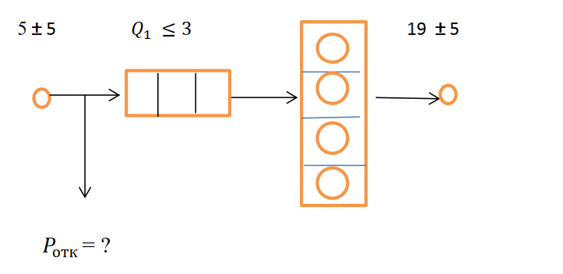

1. Текст модели четырехканальной СМО с отказами:

KRES STORAGE 4; память KRES имеет емкость 4 ед.

GENERATE 5,5

TEST L Q1,3,OTKAZ

QUEUE 1; вход в очередь 1

ENTER KRES; занять в памяти KRES одно место

DEPART 1; выход из очереди 1

ADVANCE 19,5

LEAVE KRES; освободить место в памяти KRES

TERMINATE

OTKAZ TERMINATE

** Таймер модели **

GENERATE 525600; моделировать 1 год работы

TERMINATE 1

START 1

1. Результат запуска модели:

Трассировка

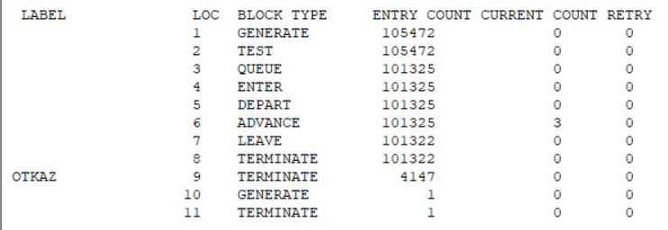

Статистика по очередям



Статистика по памяти



1. Основные показатели эффективности СМО:

Трассировка содержит следующую основную информацию. В колонке ENTRY_COUNT (счетчик входов) показано число транзактов, прошедших за время моделирования через каждый блок модели. Так, из блока GENERATE вышло 105472 транзактов – столько клиентов пришло в парикмахерскую за год. В блоке OTKAZ уничтожено 4147 транзакта. Столько клиентов отказалось от обслуживания. Отсюда можно найти оценки вероятности отказа:

Pотк = 4147/105472 = 0.039.

В колонке CURRENT_COUNT (счетчик текущих) показано число транзактов, задержанных в каждом блоке в момент останова модели.

Из статистики по памяти, можно сделать вывод, что при заданных параметрах парикмахерской средняя длина очереди клиентов к парикмахерам составляет Lср.длина = 0.736 клиента, среднее время ожидания начала обслуживания равно Тожид.ср = 3.82 мин., 3.9% клиентов отказывается от обслуживания из-за длинной очереди.

Из статистики по памяти, можно сделать вывод, что любой из четырех парикмахеров в среднем Кз = 91,5 % времени был занят непосредственным обслуживанием клиентов.

1. Добавим, в качестве показателя эффективности СМО ещё одного парикмахера.

KRES STORAGE 5; память KRES имеет емкость 4 ед.

GENERATE 5,5

TEST L Q1,3,OTKAZ

QUEUE 1; вход в очередь 1

ENTER KRES; занять в памяти KRES одно место

DEPART 1; выход из очереди 1

ADVANCE 19,5

LEAVE KRES; освободить место в памяти KRES

TERMINATE

OTKAZ TERMINATE

** Таймер модели **

GENERATE 525600; моделировать 1 год работы

TERMINATE 1

START 1

Результаты запуска модели:

Трассировка

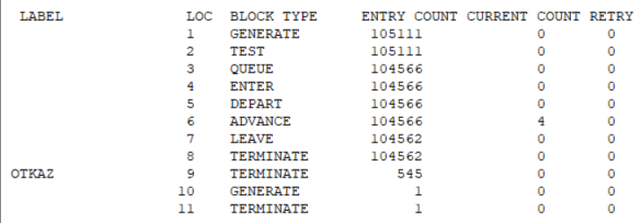

Статистика по очередям



Статистика по памяти



Вероятность отказа составляет Pотк = 0.005. средняя длина очереди клиентов к парикмахерам составляет Lср.длин 0.172 клиента, среднее время ожидания начала обслуживания равно Tожид.ср 0.865 мин., 0.5% клиентов отказывается от обслуживания из-за длинной очереди. Любой из пяти парикмахеров в среднем Кз 75,5 % времени был занят непосредственным обслуживанием клиентов.

1. Сравнительная таблица.

|  |  |  |  |  |  |
| --- | --- | --- | --- | --- | --- |
| Описание модели | Роткз | Робс | Lср.дл | Тожид. ср | Кз |
| 3 места в очереди,  4 парикмахера,  время обслуживания 19±5 мин. | 0.039 | 0.961 | 0.736 | 3.82 | 0.915 |
| 3 места в очереди,  5 парикмахеров,  время обслуживания 19±5 мин. | 0.005 | 0.995 | 0.172 | 0.865 | 0.755 |
| 5 места в очереди,  4 парикмахера,  время обслуживания 19±5 мин. | 0.018 | 0.982 | 1.305 | 6.632 | 0.934 |
| 3 места в очереди,  5 парикмахера,  время обслуживания 14±5 мин. | 0.0005 | 0.9995 | 0.027 | 0.132 | 0.560 |

**Вывод**: увеличение количества парикмахеров снизило вероятность отказов, среднюю длину очереди и среднее время ожидания обслуживания, при этом система стала менее нагруженной. Если увеличить количество мест, то это также уменьшит количество отказов, при этом нагруженность СМО остается на высоком уровне, хотя это и увеличивает среднюю длину очереди и среднее время ожидания обслуживания. При уменьшение времени обслуживания значительно сокращается вероятность отказов, среднее время обслуживания и среднее время ожидания, при этом нагрузка системы падает более, чем на 30%. Проанализировав сравнительную таблицу, можно сделать вывод, что самой эффективной моделью будет 2 модель.